

มาตรการยกะดับคุณธรรมและความโปร่งใสภายในหน่วยงาน
ประจำปีงบประมาณ พ.ศ.2569
ของ สถานีตำรวจภูธรดอนแสนสุข

ตามที่ สำนักงานคณะกรรมการป้องกันและปราบปรามการทุจริตแห่งชาติ (สำนักงาน ป.ป.ช.) ได้ร่วมกับสำนักงานตำรวจแห่งชาติ ในการขยายการประเมินคุณธรรมและความโปร่งใสในการดำเนินงานของหน่วยงานภาครัฐ (Integrity and Transparency Assessment: ITA) ลงสู่ “สถานีตำรวจทั่วประเทศ” ในปีงบประมาณ พ.ศ.2569 ในฐานะหน่วยงานในสังกัดของ กองบัญชาการตำรวจภูธรภาค 3 สำนักงานตำรวจแห่งชาติ ซึ่งมีภารกิจในการบริการประชาชนในเขตพื้นที่ เพื่อสะท้อนให้เห็นถึงบทบาทและความสำคัญของการบริหารราชการของสถานีตำรวจและเกิดกลไกการมีส่วนร่วมและการป้องกันการทุจริตในการบริหารราชการในเขตพื้นที่ ควบคู่ไปกับการประเมินคุณธรรมและความโปร่งใสในการดำเนินงานของหน่วยงานภาครัฐ (Integrity and Transparency Assessment: ITA) ของส่วนราชการในพื้นที่รับผิดชอบ จึงมีความจำเป็นอย่างยิ่งที่จะต้องมีการพัฒนาระบบการบริหารราชการ การให้บริการให้มีคุณธรรมและความโปร่งใส
ดังนั้น เพื่อให้การขับเคลื่อนการประเมินคุณธรรมและความโปร่งใสในการดำเนินงานของหน่วยงานภาครัฐ (Integrity and Transparency Assessment: ITA) ของหน่วยงาน เป็นไปด้วยความเรียบร้อย พร้อมทั้งผลักดันการยกระดับคะแนนดัชนีการรับรู้การทุจริต (Corruption Perceptions Index:CPI) ให้บรรลุวัตถุประสงค์ตามค่าเป้าหมายที่กำหนดไว้ ปัจจุบันการประเมินคุณธรรมและความโปร่งใสในการดำเนินงานของหน่วยงานภาครัฐ ได้ถูกกำหนดเป็น กลยุทธ์ที่สำคัญของแผนแม่บทภายใต้ยุทธศาสตร์ชาติ 20 ปี ประเด็นการต่อต้านการทุจริตและประพฤติมิชอบ (พ.ศ.2561 – 2580) สถานีตำรวจภูธรปากช่อง จึงได้ดำเนินการเตรียมความพร้อมในการประเมินคุณธรรมและความโปร่งใสในการดำเนินงานของหน่วยงานภาครัฐ (Integrity and Transparency Assessment: ITA) ประจำปีงบประมาณ พ.ศ.2569 โดยมีรายละเอียด ดังนี้
1.การเตรียมความพร้อมรับการประเมินคุณธรรมและความโปร่งใสในการดำเนินงานของหน่วยงานภาครัฐ (Integrity and Transparency Assessment : ITA) ของสถานีตำรวจภูธร ประจำปีงบประมาณ พ.ศ.๒๕๖9 ได้แก่
- คำสั่งแต่งตั้งคณะทำงานขับเคลื่อนและกำกับติดตามการประเมินคุณธรรมและความโปร่งใส ในการดำเนินงานของหน่วยงานภาครัฐ (Integrity and Transparency Assessment : ITA) ของสถานีตำรวจภูธรปากช่อง ประจำปีงบประมาณ พ.ศ.2569
- ศึกษาและวิเคราะห์กรอบการประเมินประเด็นที่ต้องดำเนินการและประเด็นที่ต้องปรับปรุงและพัฒนาในปีงบประมาณ พ.ศ.2569 และกำหนดผู้รับผิดชอบ
- ผู้กำกับ/หัวหน้าสถานี ชี้แจงและให้ข้อมูลเกี่ยวกับการประเมินแก่เจ้าหน้าที่ตำรวจในหน่วยงาน
2. เตรียมความพร้อมในการเผยแพร่ข้อมูลสาธารณะ (OIT) ตามแบบบตรวจการเปิดเผยข้อมูลสาธารณะ
- การกำหนดผู้รับผิดชอบ
- การจัดทำหน้าเว็บไซต์/ปรับปรุงข้อมูลให้เป็นปัจจุบัน
- การจัดทำข้อมูลสาธารณะตามเกณฑ์การประเมินและข้อมูลที่เกี่ยวข้องต่าง ๆ
3. จัดทำมาตรการ/กิจกรรม ที่แสดงถึงการพัฒนาการปฏิบัติงานและการให้บริการ เพื่อยกระดับภาพลักษณ์ความสุจริตของสถานีตำรวจภูธร ต่อสาธารณะ อย่างน้อย 1 มาตรการ/กิจกรรม

*********************************
1.การเตรียมความพร้อมรับการประเมิณคุณธรรมและความโปร่งใสภายในหน่วยงานของหน่วยงาน
ภาครัฐ(Integrity and Transparency Assessment : ITA) ของสถานีตำรวจภูธร
ประจำปีงบประมาณ พ.ศ.๒๕๖9

คำสั่งแต่งตั้งคณะทำงานขับเคลื่อนและกำกับติดตามการประเมินคุณธรรมและความโปร่งใส ในการดำเนินงานของหน่วยงานภาครัฐ (Integrity and Transparency Assessment : ITA) ของสถานีตำรวจภูธรดอนแสนสุข ประจำปีงบประมาณ พ.ศ.2569
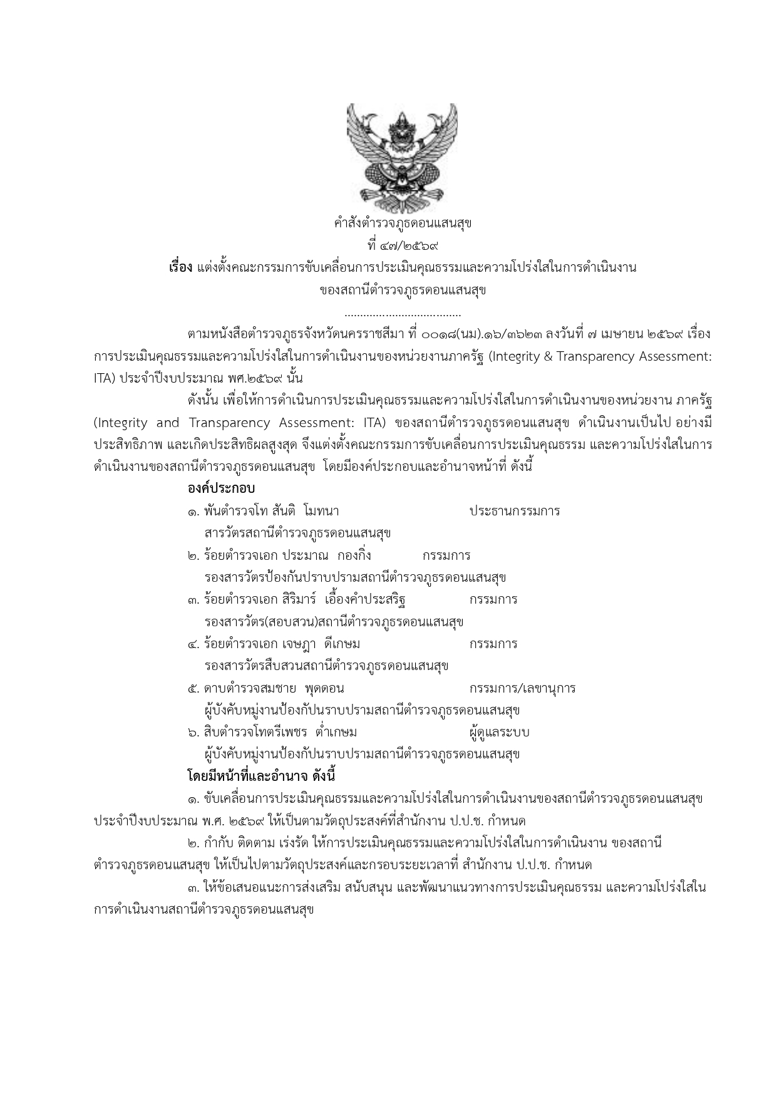

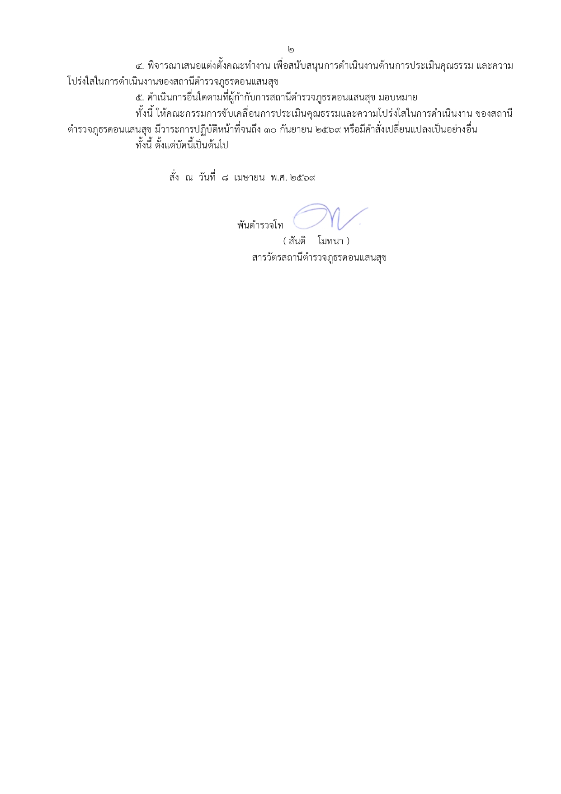
ศึกษาและวิเคราะห์กรอบการประเมินประเด็นที่ต้องดำเนินการและประเด็นที่ต้องปรับปรุงและพัฒนาในปีงบประมาณ พ.ศ.2569 และกำหนดผู้รับผิดชอบ

สถานีตำรวจภูธรดอนแสนสุข ได้ดำเนินการศึกษาและวิเคราะห์กรอบประเมินและประเด็นที่สถานีตำรวจภูธรแสนสุข ต้องปรับปรุงและพัฒนาโดยด่วนในการเตรียมความพร้อมรับการประเมินคุณธรรมและความโปร่งใสในการดำเนินงานภาครัฐ (Integrity and Transparency Assessment: ITA) ของสถานีตำรวจ ประจำปีงบประมาณ พ.ศ.2569 ดังนี้

 | ตัวชี้วัด | ประเด็นที่ต้อง เตรียมความ พร้อม/ยกระดับ | กิจกรรมที่จะดำเนินการ | ผลผลิต | วิธีการสร้าง การรับรู้ | ระยะเวลาแล้วเสร็จ | ผู้รับผิดชอบ | ระยะเวลากำกับติตาม
 | ๑) การปฏิบัติหน้าที่ | การพัฒนา ยกระดับการ ให้บริการ  -จุดประชาสัมพันธ์/ สอบถามความ คืบหน้าการดำเนินคดี  - ป้ายประชาสัมพันธ์จุดบริการ | การจัดให้มีผู้ทำหน้าที่ ประชาสัมพันธ์บนสถานี ตำรวจ เพื่อให้คำแนะนำ ขั้นตอน การติดต่องานแก่ผู้มา ใช้บริการ หรือผู้มาติดต่อราชการ ปฏิบัติหน้าที่ด้วยจิตใจของการบริการที่ดี มีความเป็นมิตร ใช้กิริยา วาจาสุภาพ ให้เกียรติผู้มาติดต่อ ราชการ | จัดเวรข้าราชการตำรวจปฏิบัติหน้าที่ | ติดประกาศผู้ทำหน้าที่ให้ผู้มา ติดต่อราชการ ทราบและมีการ สื่อสารผ่าน website ของ สถานี | ทุกวัน | -งานอำนวยการจัดทำ แผ่นป้าย ร.ต.อ.ไพโรจน์ฯ ควบคุมการปฏิบัติ  -สิบเวรทุกนาย ผู้ปฏิบัติ หน.งาน ป. ควบคุม การปฏิบัติ | ทุก ๑ เดือน
 |  | ห้อง One Stop Service  เพิ่มจุดเผยแพร่ คู่มือ ขั้นตอนกา ให้บริการ และ เผยแพร่ e-service | วางระบบขั้นตอนการปฏิบัติงานตาม มาตรฐาน พันธะสัญญาการให้บริการ และการนำไปสู่การปฏิบัติแต่ละสายงาน  - งานอำนวยการ  - งานป้องกันปราบปราม  - งานจราจร  - งานสืบสวน  - งานสอบสวน  ประชาสัมพันธ์ คู่มือ checklist และ ขั้นตอนการให้บริการ และ e -service | ติดป้ายพันธะสัญญาของ สถานีตำรวจในห้อง One Stop Service  - ป้ายมีความทันสมัย มีการปรับปรุง อยู่เสมอ  - ติดตั้งให้เห็นเด่นชัด  ป้ายประชาสัมพันธ์ Download คู่มือการให้บริการ - info graphic 5 แผ่น จำนวน 5 จุด | สื่อสารผ่าน website ของสถานี  สื่อสารโดยสื่อ ประชาสัมพันธ์ info graphic ณ จุดบริการบน website ของ สถานี | ๓0 มิ.ย.๖9  ๓0 มิ.ย.๖9 | -งานอำนวยการจัดทำ แผ่นป้าย ร.ต.อ.ไพโรจน์ฯ ควบคุมการปฏิบัติ  - งานสอบสวน ผู้ปฏิบัติ  หน.งานสอบสวน ควบคุม การปฏิบัติ  -งานอำนวยการจัดทำ แผ่นป้าย ร.ต.อ.ไพโรจน์ฯ ควบคุมการปฏิบัติ | ทุก ๑ เดือน
ตัวชี้วัด |  | ประเด็นที่ต้อง เตรียมความ พร้อม/ยกระดับ | กิจกรรมที่จะดำเนินการ | ผลผลิต | วิธีการสร้าง การรับรู้ | ระยะเวลาแล้วเสร็จ | ผู้รับผิดชอบ | ระยะเวลากำกับติตาม
 |  | การจัดเวรเหลื่อมเวลา | การจัดเวรเหลื่อมเวลาการ ให้บริการ โดยเจ้าหน้าที่ ผลัดใหม่ต้อง มาผลัดเปลี่ยนก่อนเวลาปฏิบัติ เวลา 15 นาที และพร้อมปฏิบัติในเวลาเวร | - info graphic ๑ แผ่น ตารางเวร  - ติด ๑ จุด ณ จุดประชาสมพันธ์ | สื่อสารสร้างการ รับรู้ ความใส่ใจ การให้บริการต่อ กลุ่มดังกล่าว ผ่าน line group ต่าง ๆ ติดประกาศ | ๓0 มิ.ย.๖9 | -สิบเวรทุกนาย ผู้ปฏิบัติ หน.งาน ป. ควบคุม การปฏิบัติ | ทุก ๑ เดือน
 |  | เผยแพร่มาตรการ  ป้องกันการ รับ  สินบนและ No  Gift Policy | จัดทำสื่อเผยแพร่มาตรการ  ป้องกันการรับสินบนและ No Gift  Policy ทำป้ายประกาศ ติดจุดบริการ  และประกาศทางเว็ปไซด์ของหน่วย. | - info graphic ๒ แผ่น  - ติด ณ จุดบริการประชาชน และห้องธุรการ | สื่อสารสร้างการ  รับรู้ ความใส่ใจ  การให้บริการต่อ  กลุ่มดังกล่าว ผ่าน  fb ผ่าน line  group ต่าง ๆ ลง website ของ สถานี | ๓0 มิ.ย.๖9 | งานอำนวยการ  ร.ต.อ.ไพโรจน์ฯ ควบคุมการปฏิบัติ | ทุก ๑ เดือน
 |  | นำมาตรการป้องกันความเสี่ยง การทุจริตของแต่ ละฝ่าย สู่การปฏิบัติ | ดำเนินการตามมาตรการป้องกันความ เสี่ยงต่อการรับสินบนของแต่ละฝ่ายโดย จัดอบรมและทำการประชุมร่วมกันให้ เห็นถึงมาตรการ | รายงานผลตามมาตรการความ เสี่ยงแต่ละสายงาน มีผลการ ดำเนินการ งานละ ๑ รายงาน | ประชาสัมพันธ์ มาตรการป้องกันความ เสี่ยง การทุจริต ใน line group อย่างต่อเนื่อง | ๓0 มิ.ย.๖9 | หัวหน้างานทุกสายงาน เป็นผู้ควบคุม เจ้าหน้าที่ ธุรการแต่ละ สายงาน รายงานผล | ทุก ๑ เดือน
๒) การใช้ งบประมาณ |  | เผยแพร่ข้อมูลงบประมาณของ สถานีตำรวจ | จัดทำ info graphic สรุป ข้อมูลงบประมาณและการใช้งบประมาณ ของ สถานีตำรวจ | - ข้อมูลข้อสั่งการจากหน่วยที่งาน -info graphic แนะนำข้อมูล | จัดทำสื่อประชาสัมพันธ์ ลงเว็ปไซด์ สถานีตำรวจและส่ง ข้อมูลใน Line กลุ่มหน่วย  -ส่งเป็นประจำทุก ครั้งที่ได้รับ แจ้งงบประมาณจาก ภ.จว. นครราชสีมา | ๓0 มิ.ย.๖9  และต้องสื่อสารใน เรื่องดังกล่าว ทุก 2 วัน | ร.ต.อ.ไพโรจน์ฯ ควบคุมการปฏิบัติ | ทุก ๑ เดือน

ตัวชี้วัด | ประเด็นที่ต้อง เตรียมความ พร้อม/ยกระดับ | กิจกรรมที่จะดำเนินการ | ผลผลิต | วิธีการสร้าง การรับรู้ | ระยะเวลาแล้วเสร็จ | ผู้รับผิดชอบ | ระยะเวลากำกับติตาม
๓) การใช้อำนาจ | การส่งเสริม คุณธรรมในการ บริหารงานบุคคล | สว. หัวหน้าสถานี สื่อสาร แนว ทางการบริหารกำลังพล ด้านการมอบ งาน การเลื่อน เงินเดือน เลื่อนระดับ การ พิจารณาความดีความชอบ ฯลฯ | - info graphic ๕ แผ่น  - ติด ๕ จุด | สื่อสารสร้างการ รับรู้ พบการทุจริต ความไม่เป็นธรรม แจ้ง พ.ต.ท.สันติ โมทนา สว.สภ.ดอนแสนสุข ผ่าน fb , website ของ สถานี, line group ต่าง ๆ ของหน่วย | ๓0 มิ.ย.๖9 | ร.ต.อ.ไพโรจน์ฯ ควบคุมการปฏิบัติ | ทุก ๑ เดือน
๔) การใช้ ทรัพย์สินของราชการ | การจัดการ ทรัพย์สินของ ราชการ ของบริจาค และการจัดเก็บของกลาง และแนวทางการ นำไปปฏิบัติ | -จัดทำมาตรการการจัดการ ทรัพย์สิน ของราชการ ของบริจาคและการจัดเก็บ ของกลาง และแนวทางการปฏิบัติ  -สื่อสาร วิธีการยืม คืน วิธีการ ใช้ ทรัพย์สินทางราชการอย่างไร ให้ถูกต้อง โดยจัดทำประกาศลงขั้นตอน | จัดทำคำสั่งประกาศแล้ว เสร็จ ประกาศทาง website ของสถานี  - ลงประกาศทาง website ของ สถานี | ลงประกาศทาง websiteของสถานี  ลงประกาศทาง websiteของสถานี | ๓0 มิ.ย.๖9 | ร.ต.อ.ไพโรจน์ฯ ควบคุมการปฏิบัติ | ทุก ๑ เดือน
๕) การแก้ไข ปัญหาการทุจริต | การป้องกันการรับสินบน  เผยแพร่แผน ป้องกันการรับ สินบนของสถานี ตำรวจ | ๑.จัดอบรมการต่อต้านการรับ สินบน  ๒.อบรมการต่อต้านการ ทุจริต  ๓.อบรมเสริมสร้างคุณธรรม และ จริยธรรมของข้าราชการตำรวจในสังกัด  -จัดทำแผน การต่อต้านการรับสินบน  ให้แล้วเสร็จ  –เผยแพร่ผ่าน website | มีข่าวกิจกรรมการ ดำเนินการลง ประชาสัมพันธ์ทางสื่อ ออนไลน์ต่าง ๆ และลง website หน่วย  - ๑ แผ่น  - แล้วเสร็จในเวลาที่กำหนด | จัดเจ้าหน้าที่ ตำรวจทุกสายงาน ทุกนายได้ รับทราบและลงลายมือชื่อผู้เข้ารับ การอบรม  บน website ของ สถาน | ๓0 มิ.ย.๖9  ๓0 มิ.ย.๖9 | พ.ต.ท.สันติ โมทนา  สว.สภ.ดอนแสนสุข  ร.ต.อ.ไพโรจน์ฯ ควบคุมการปฏิบัติ  ด.ต.สมชายฯ  จัดทำแผน | ทุก ๑ เดือน  ทุก ๑ เดือน

ตัวชี้วัด | ประเด็นที่ต้อง เตรียมความ พร้อม/ยกระดับ | กิจกรรมที่จะดำเนินการ | ผลผลิต | วิธีการสร้าง การรับรู้ | ระยะเวลาแล้วเสร็จ | ผู้รับผิดชอบ | ระยะเวลากำกับติตาม
๖) คุณภาพการ ดำเนินงาน เพิ่มช่องทางการ เผยแพร่คู่มือการให้บริการ | เพิ่มช่องทางการ เผยแพร่คู่มือการ ให้บริการ | จัดทำคู่มือการให้บริการประกาศให้ ประชาชนได้รับ ทราบ  เพิ่มช่องทางการเผยแพร่คู่มือ การ ให้บริการ | คู่มือแต่ละสายงาน กฎหมายที่ เกี่ยวข้องที่ประชาชนควรทราบ  ทำป้าย info graphic ดาวน์โหลด คู่มือที่นี่เป็นคิวอาโค้ดสแกนให้ ดาวน์โหลดข้อมูล | ทาง website ของ สถานี  ติดที่จุดบริการ และเผยแพร่ทาง website ของ สถานี | ๓0 มิ.ย.๖9 | ร.ต.อ.ไพโรจน์ฯ ควบคุมการปฏิบัติ | ทุก ๑ เดือน
 | อบรมปลูกฝังให้ ข้าราชการตำรวจ ไม่เลือกปฏิบัติต่อผู้ มาติดต่อราชการ | จัดการประชุมชี้แจงสร้าง จิตสำนึก  ประชาสัมพันธ์ข้อมูล ผู้มาติดต่อ หรือผู้มี ส่วนได้ส่วนเสียให้สามารถเข้าถึงข้อมูล ได้ง่ายและถูกต้อง  การจัดสิ่งอำนวยความสะดวก การ ให้บริการประชาชน | ทำป้าย info graphic วิธีปฏิบัติ  ทำป้าย info graphic วิธี การ เข้าถึงข้อมูล และร่วมตอบแบบ ประเมินความพึงพอใจ  ป้ายบอกชัดเจนจัดห้องพัก ประชาชนบริการน้ำดื่มที่จอดรถ และห้องน้ำสะอาด | ทาง website ของ สถานี  ติดที่จุดบริการ และเผยแพร่ทาง website ของ สถานี  ทาง website ของ สถานี | ๓0 มิ.ย.๖9 | ร.ต.อ.ไพโรจน์ฯ ควบคุมการปฏิบัติ | ทุก ๑ เดือน
๗) ประสิทธิภาพในการสื่อสาร | เพิ่ม content สื่อสารภาพลักษณ์ การให้บริการ ความทันสมัย ความโปร่งใส ความเป็นธรรม | เผยแพร่ช่องทางประชาสัมพันธ์ของ หน่วยงาน และเพิ่มข่าวสารภาพลักษณ์ที่ ทันสมัย /การปรับปรุง กระบวนงานต่าง ๑ ระบบ e service (มีcontent สะดวก ขึ้น เร็วขึ้นอย่างไร สะดวกอย่างไร ไม่ ต้องมา ณ จุดบริการอย่างไรทำได้ที่บ้าน  ผ่าน online ได้อย่างไร) | ข่าว ๕ ข่าวต่อเดือน /และเผยแพร่ ในเครือข่าย ผู้รับบริการอย่างต่อเนื่อง | เผยแพร่ทาง website ของสถานีinfo graphic ๑ แผ่น ตั้งไว้ ณ จุดบริการ | ๓0 มิ.ย.๖9 | ร.ต.อ.ไพโรจน์ฯ ควบคุมการปฏิบัติ | ทุก ๑ เดือน
 | เพิ่มช่องทางการ ประชาสัมพันธ์ ช่องทางการ ร้องเรียนการทุจริต และช่องทางการรับ ฟังความคิดเห็น | เพิ่มช่องทาง ผ่าน info graphic บอก ช่องทางแจ้งเรื่องร้องเรียนการทุจริต จัดทำประกาศของสถานี | ๑ ช่องทาง เป็น Messenger Live chat | เผยแพร่ทาง website ของสถานีinfo graphic ๑ แผ่น ตั้งไว้ ณ จุดบริการ | ๓0 มิ.ย.๖9 | ร.ต.อ.ไพโรจน์ฯ ควบคุมการปฏิบัติ | ทุก ๑ เดือน
ตัวชี้วัด | ประเด็นที่ต้อง เตรียมความ พร้อม/ยกระดับ | กิจกรรมที่จะดำเนินการ | ผลผลิต | วิธีการสร้าง การรับรู้ | ระยะเวลาแล้วเสร็จ | ผู้รับผิดชอบ | ระยะเวลากำกับติตาม
 | ยกระดับการ เผยแพร่ ข้อมูลสาธารณะ (OIT) | การจัดทำเว็บไซต์/ปรับปรุงข้อมูลให้เป็น ปัจจุบัน  การจัดทำข้อมูลสาธารณะตามเกณฑ์การ ประเมินและข้อมูลที่ เกี่ยวข้องต่าง ๆ  การกำกับติดตามการ เผยแพร่ข้อมูล สาธารณะอย่างต่อเนื่อง | เว็ปไซต์ของหน่วย https://donsansuk.nakhonratch asima.police.go.th/ เผยแพร่ ทาง website  จัดทำข้อมูลตามคู่มือ การประเมิน ITA ของ สถานีตำรวจประจำปี งบประมาณ พ.ศ.๒๕๖9  จัดทำข้อมูลตามคู่มือ การประเมิน ITA ของ สถานีตำรวจประจำปี งบประมาณ พ.ศ.๒๕๖9 | เผยแพร่ ทาง website ของ สถานีแจ้งทาง เฟสบุ๊ค และ ไลน์ กลุ่มต่าง ๆ  เผยแพร่บน website ของ สถานี  เผยแพร่บน website ของ สถานี | ๓0 มิ.ย.๖9  ตามปฏิทิน กิจกรรมการ ประเมินของ ป.ป.ช.  ตามปฏิทิน กิจกรรมการ ประเมินของ ป.ป.ช. | ร.ต.อ.ไพโรจน์ฯ ควบคุมการปฏิบัติ  ร.ต.อ.ไพโรจน์ฯ ควบคุมการปฏิบัติ  ร.ต.อ.ไพโรจน์ฯ ควบคุมการปฏิบัติ | ทุก ๑ เดือน  ทุก ๑ เดือน  ทุก ๑ เดือน
๘) การปรับปรุง ระบบการทำงาน | พัฒนา ระบบการ ให้บริการ online (บูรณาการแผนการ พัฒนาระบบ เทคโนโลยี สารสนเทศของ หน่วยงาน) | ระบบการให้บริการ E-SERVICE | ระบบแจ้งความออนไลน์  ระบบ POLICE CARE  ระบบการแจ้งความคืบหน้าคดีผ่าน แอพทางรัฐ  ระบบร้องเรียนตำรวจ(JCOM) การจ่ายค่าปรับ Online | ทำ Info graphic ด้านละ ๑ แผ่น ทำ ป้ายติด ณ จุด ONE STOP SERVICEเผยแพร่ ทาง website ของ สถานี | ๓0 มิ.ย.๖9 | หัวหน้างานทุกสายงาน เป็นผู้ควบคุม | ทุก ๑ เดือน
9) การเปิดเผย ข้อมูล | ข้อมูล OIT ที่หน่วย จัดทำ O๑- O18 | ดำเนินการตามคู่มือการประเมิน ITA ของสถานีตำรวจ ประจำปีงบประมาณ พ.ศ.2569 | เปิดเผยข้อมูลสาธารณะครบทุก กิจกรรม | เผยแพร่ทาง website ของ สถาน | ตามปฏิทิน กิจกรรม ITA ประจำปี งบประมาณ พ.ศ.๒๕๖9 | ตามคำสั่ง สภ.ดอนแสนสุข ที่ 47/๒๕๖9 ลง 8 เม.ย..๖9 เรื่องแต่งตั้ง คณะทำงาน ITA ประจำปงบประมาณ พ.ศ.๒๕๖9 | ทุก ๑ เดือน
๑๐) การป้องกัน การรับสินบน |  | จัดทำข้อมูลการป้องกันการรับสินบน | จัดทำประกาศต่อต้านการรับสินบน จัดอบรมประชุมชี้แจง ข้าราชการ ในสังกัดมีแผนการดำเนินการ | Info graphic โครงสร้าง ๑ ชิ้นงาน NO GIFT POLICY | ๓0 มิ.ย.๖9 | หัวหน้างานทุกสายงาน เป็นผู้ควบคุม | ทุก ๑ เดือน

สารวัตร/หัวหน้าสถานีชี้แจงและให้ข้อมูลเกี่ยวกับการประเมินแก่เจ้าหน้าที่ตำรวจในหน่วยงาน
สภ.ดอนแสนสุข อ.ครบุรี ภ.จว.นครราชสีมา เมื่อวันที่ (23 เม.ย.2569) เวลา 09.00 น. –11.30 น. พ.ต.ท.สันติ โมทนา สว.สภ.ดอนแสนสุข เป็นประธานการประชุม ได้ประชุมชี้แจง ให้ข้อมูลเกี่ยวกับการดำเนินงานการประเมินคุณธรรมและความ โปร่งใส ในการดำเนินงานของหน่วยงานภาครัฐ (Integrity and Transparency Assessment: ITA) ของสถานีตำรวจภูธรดอนแสนสุข ประจำปีงบประมาณ พ.ศ.2569 ให้กับหัวหน้างานทุกสายงานและข้าราชการตำรวจในสังกัดทุกสายงานรับทราบและร่วม ปฏิบัติตามมาตการ/กิจกรรมมาตรการยกระดับคุณธรรมและความโปร่งใสภายในหน่วยงาน ประจำปีงบประมาณ พ.ศ.2569 โดยได้มีคำสั่ง สถานีตำรวจภูธรดอนแสนสุข ที่ 47/2569 ลง 8 เมษายน 2569 เรื่อง แต่งตั้งคณะทำงานขับเคลื่อนและกำกับ ติดตามการประเมินคุณธรรมและความโปร่งใสในการดำเนินงาน ของหน่วยงานภาครัฐ (Integrity and Transparency Assessment : ITA) ของสถานีตำรวจ ประจำปีงบประมาณ พ.ศ.2569 พร้อมทั้งได้ศึกษาและวิเคราะห์กรอบการประเมิน ประเด็นที่ต้องดำเนินการและประเด็นที่ต้องปรับปรุงและพัฒนา ในปีงบประมาณ พ.ศ.2569 และกำหนดผู้รับผิดชอบในการ ดำเนินการในแต่ละตัวชี้วัด มอบหมายให้เจ้าหน้าที่ผู้รับผิดชอบเตรียมความพร้อมในการเผยแพร่ข้อมูล (OIT) ตามแบบตรวจการ เปิดเผยข้อมูลสาธารณะ รวมถึงให้คำแนะนำในการจัดทำมาตรการการพัฒนา การปฏิบัติงานและการให้บริการประชาชน เพื่อ ยกระดับภาพลักษณ์ความสุจริตของสถานีตำรวจภูธรดอนแสนสุข ต่อสาธารณะ เพื่อเป็นการเตรียมความพร้อมในการรับการ ตรวจสอบการประเมินคุณธรรมและความโปร่งใสในการดำเนินงานภาครัฐ (Integrity and Transparency Assessment: ITA) ของสถานีตำรวจ ประจำปีงบประมาณ พ.ศ.2569 ณ ห้องประชุม ชั้น 2 สถานีตำรวจภูธรดอนแสนสุข

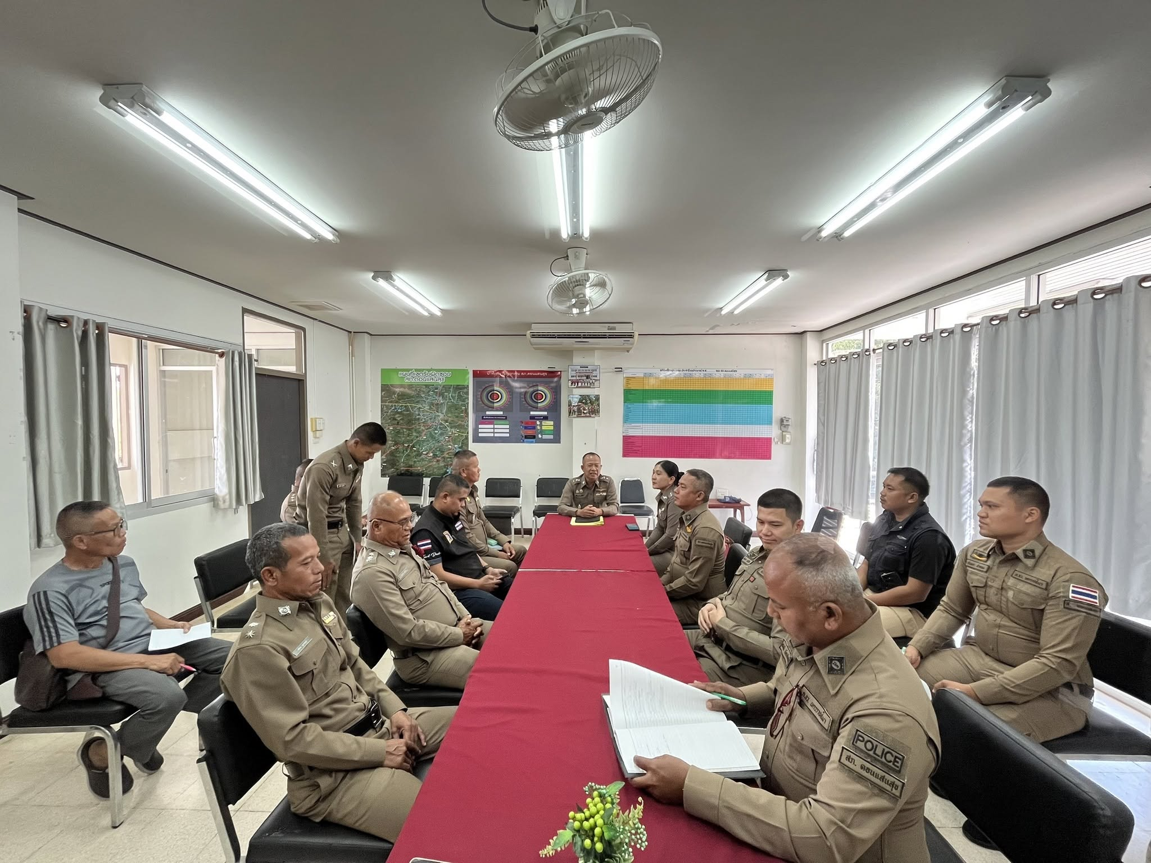
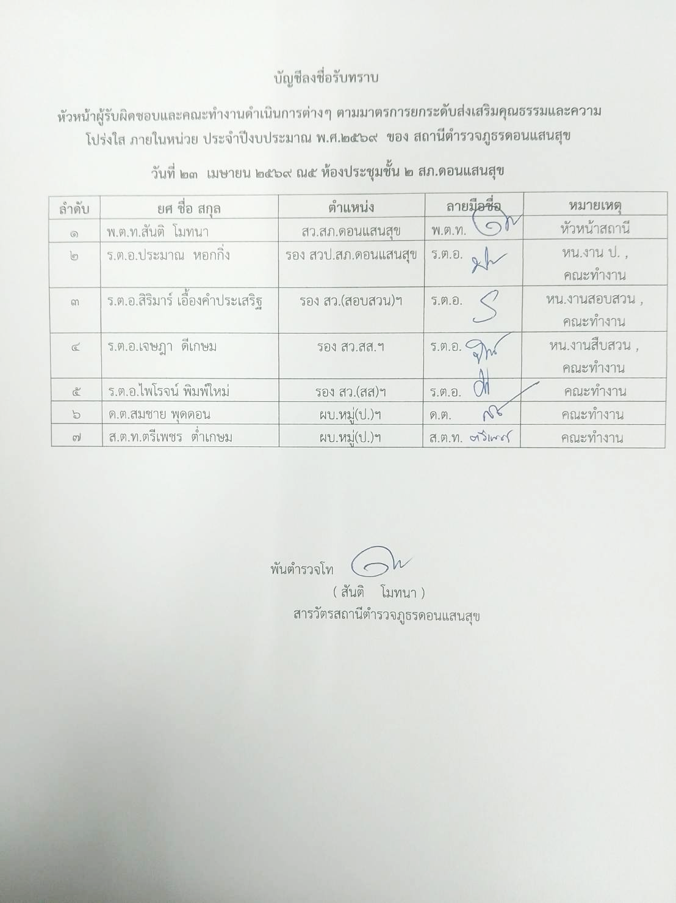

2.เตรียมความพร้อมในการเผยแพร่ข้อมูลสาธารณะ (OIT) ตามแบบตรวจการเปิดเผยข้อมูลสาธารณะ
การกําหนดผู้รับผิดชอบ

ด้าน | ประเด็นที่ต้องยกระดับการพัฒนา/ดำเนินการ | ผู้รับผิดชอบ
- การจัดทำ OIT
O๑ ข้อมูลผู้บริหาร | ข้อมูลผู้บริหาร  • แสดงรายนามผู้บริหารสถานีตำรวจ ได้แก่หัวหน้าสถานีตำรวจ  และหัวหน้าของแต่ละสายงานที่เป็นปัจจุบัน ได้แก่  - ยศ ชื่อ นามสกุล  - ตำแหน่ง  - รูปถ่าย  - ช่องทางการติดต่อ เช่น หมายเลขโทรศัพท์ที่สามารถติดต่อผู้บริหารได้โดยตรง  -มีการระบุวันที่ปรับปรุงข้อมูลทุกครั้งที่มีการเปลี่ยนแปลงข้อมูล  -กรณีที่ยังไม่มีผู้ดำรงตำแหน่ง ให้ใส่ผู้ปฏิบัติหน้าที่แทน | ด.ต.สมชาย พุดดอน  ส.ต.ท.ตรีเพชร ต่ำเกษม
O๒ การประชาสัมพันธ์ข้อมูลข่าวสาร | การประชาสัมพันธ์ข้อมูลข่าวสาร  • ประชาสัมพันธ์ข้อมูลข่าวสารต่าง ๆ ในปีงบประมาณ พ.ศ.2569 เช่น ข้อมูลจราจร การดูแลความปลอดภัยในชีวิตและทรัพย์สิน ฯลฯ  • เผยแพร่สื่อสังคมออนไลน์ของสถานีตำรวจ เช่น Facebook  หรือ Line เป็นต้น  • ประชาสัมพันธ์ แบบวัด EIT ของหน่วยงานผ่าน Link หรือ QR  Code ที download จากระบบ ITAP  โดยให้แสดงไว้บนหน้าแรกของเว็บไซต์หลักของหน่วยงานเท่านั้น | ด.ต.สมชาย พุดดอน  ส.ต.ท.ตรีเพชร ต่ำเกษม
O3 ผลการปฏิบัติงาน  ของแต่ละสายงาน | ผลการปฏิบัติงานของแต่ละสายงาน  • แสดงภาพและรายละเอียดของการปฏิบัติงานของแต่ละสายงาน  ของสถานีตำรวจนครบาลและสถานี  ตำรวจภูธร ในรอบ 3 เดือนของปีงบประมาณ พ.ศ. 2569  (เมษายน 2569 - มิถุนายน 2569)  • จำแนกเป็นรายเดือนและเผยแพร่ตามรายเดือนที กำหนด  • ข้อมูลอย่างน้อยประกอบด้วย รายละเอียดผลการปฏิบัติงานของแต่ละสายงานของสถานีตำรวจนครบาลและสถานีตำรวจภูธร วัน เดือน ปี ในการปฏิบัติงานพร้อมภาพถ่าย  • รายละเอียดข้อมูลที เผยแพร่ในข้อ O3 ให้แสดงไว้บนหน้าแรก  ของเว็บไซต์หลักของหน่วยงานเท่านั้นเพื่อส่งเสริมภาพลักษณ์ของหน่วยงานและเผยแพร่ผลงานต่อสาธารณะ | ด.ต.สมชาย พุดดอน  ส.ต.ท.ตรีเพชร ต่ำเกษม
ด้าน | ประเด็นที่ต้องยกระดับการพัฒนา/ดำเนินการ | ผู้รับผิดชอบ
O4 คู่มือการปฏิบัติงานสำหรับเจ้าหน้าที่ | คู่มือการปฏิบัติงานสำหรับเจ้าหน้าที่  • แสดงคู่มือหรือมาตรฐานการปฏิบัติงานตามภารกิจของแต่ละ  สายงาน ดังนี้  - งานอำนวยการ  - งานป้องกันปราบปราม  - งานจราจร  - งานสอบสวน | ด.ต.สมชาย พุดดอน  ส.ต.ท.ตรีเพชร ต่ำเกษม
O5 คู่มือการให้  บริการประชาชน | คู่มือการให้บริการประชาชน  - แสดงคู่มือการให้บริการประชาชน โดยแยกตามหมวดหมู่ของ  งานบริการแต่ละสายงาน (งานอำนวยการ งานป้องกันปราบปราม  งานจราจร งานสืบสวนและงานสอบสวน) | ด.ต.สมชาย พุดดอน  ส.ต.ท.ตรีเพชร ต่ำเกษม
O6 E-Service | E-Service  • แสดงระบบบริการประชาชนผ่านอิเล็กทรอนิกส์ออนไลน์ โดย  เป็นการอำนวยความสะดวกให้แก่ประชาชนสำหรับบริการด้านต่าง ๆ ของสถานีตำรวจ อย่างน้อย  ประกอบด้วย  - ระบบแจ้งความ Online  - ระบบเสียค่าปรับ Online  - ระบบร้องเรียนเจ้าหน้าที ตำรวจ สำนักงานจเรตำรวจ สำนักงาน  ตำรวจแห่งชาติ (Jcoms)  • แสดงช่องทางการเข้าถึงแอปพลิเคชัน Police Care (ตำรวจ  ห่วงใยประชาชน)  • แสดงช่องทางการเข้าถึงระบบติดตามความคืบหน้าทางคดี ผ่าน  แอปพลิเคชัน ทางรัฐ | ด.ต.สมชาย พุดดอน  ส.ต.ท.ตรีเพชร ต่ำเกษม
O7 สถิติผลการ  ดำเนินงาน | สถิติผลการดำเนินงาน  • สถิติผลการดำเนินงานของสถานีตำรวจ ตามภารกิจหลัก ในเชิงสถิติ ประจำปีงบประมาณ พ.ศ. 2569 ซึ่งเป็นผลการดำเนินงานในรอบ 6 เดือนแรกของปีงบประมาณ พ.ศ. 2569 (ตุลาคม 2568 - มีนาคม 2569)  • จำแนกเป็นรายเดือนและเผยแพร่เป็นประจำทุกเดือน อย่างน้อย  ประกอบด้วย  1) สถิติคดีอาญาตามระบบ CRIMES  2) สถิติการตั้งจุดตรวจ จุดสกัด  3) สถิติการแจ้งความคืบหน้าของการดำเนินคดี  • เปิดเผยทั้งในรูปแบบไฟล์ PDF และรูปแบบ Structured Data | ด.ต.สมชาย พุดดอน  ส.ต.ท.ตรีเพชร ต่ำเกษม
ด้าน | ประเด็นที่ต้องยกระดับการพัฒนา/ดำเนินการ | ผู้รับผิดชอบ
 | ที่เครื่องสามารถอ่านได้ (Machine Readable) ได้แก่ ข้อมูลในรูปแบบไฟล์ Excel หรือไฟล์ Word เท่านั้น
O8 ข้อมูล  คณะกรรมการ  ตรวจสอบและติดตาม  การบริหารงานตำรวจ  (กต.ตร.) ของสถานี  ตำรวจ | ข้อมูลคณะกรรมการตรวจสอบและติดตามการ  บริหารงานตำรวจ (กต.ตร.) ของสถานีตำรวจ  • บทบาท อำนาจหน้าที่ คณะกรรมการตรวจสอบและติดตาม  การบริหารงานตำรวจ (กต.ตร.) ของสถานีตำรวจ  • รายชื่อ รูปถ่าย ตำแหน่ง และอาชีพ ของคณะกรรมการ  ตรวจสอบและติดตามการบริหารงานตำรวจ  (กต.ตร.) ของสถานีตำรวจ  • ผลการดำเนินงานของคณะกรรมการตรวจสอบและติดตาม การ  บริหารงานตำรวจ (กต.ตร.) ของสถานีตำรวจ  ที ผ่านมาในรอบ 3 เดือนของปีงบประมาณ พ.ศ. 2569  (เมษายน 2569 - มิถุนายน 2569)  • จำแนกเป็นรายเดือนและเผยแพร่ตามรายเดือนที่กำหนด  • กรณี ไม่มีผลการดำเนินงานของ กต.ตร. สถานีตำรวจ ในรอบ  เดือนใด ให้ระบุหรือแสดงให้เห็นว่า  ไม่มีผลการดำเนินงาน | ด.ต.สมชาย พุดดอน  ส.ต.ท.ตรีเพชร ต่ำเกษม
O9 ข้อมูลเงินกองทุน  เพื่อการสืบสวน  สอบสวน การป้องกัน  และปราบปรามการ  กระทำความผิดทาง  อาญา | ข้อมูลเงินกองทุนเพื่อการสืบสวน สอบสวน การป้องกัน  และปราบปรามการกระทำความผิดทางอาญา  • ข้อมูลเงินกองทุนเพื อการสืบสวน สอบสวน การป้องกัน และ  ปราบปรามการกระท่าความผิดทางอาญาที่ สถานีตำรวจได้รับการจัดสรร และการใช้จ่ายเงินกองทุน ไตรมาสที 1 ประจ่าปี พ.ศ. 2569 (มกราคม  2569 - มีนาคม 2569)  • เปิดเผยทั้งในรูปแบบไฟล์ PDF และรูปแบบ Structured Data  ที เครื่องสามารถอ่านได้ (Machine Readable) ได้แก่ ข้อมูลในรูปแบบไฟล์ Excel หรือไฟล์ Wordเท่านั้น  หมายเหตุ : กรณีที ไม่มีข้อมูล ให้ระบุหรือแสดงให้เห็นว่า ไม่มี  โดยไม่มีการเว้นว่างข้อมูลไว | ด.ต.สมชาย พุดดอน  ส.ต.ท.ตรีเพชร ต่ำเกษม
10 แผนการใช้จ่าย  งบประมาณและการ  รายงานผลแผนการใช้จ่ายงบประมาณสถานี  ตำรวจประจำปี | แผนการใช้จ่ายงบประมาณและการรายงานผล  แผนการใช้จ่ายงบประมาณสถานีตำรวจประจำปี  • แผนการใช้จ่ายงบประมาณของสถานีตำรวจ ประจำปีงบประมาณ พ.ศ. 2569 จำแนกตามแหล่งที่ได้รับ การจัดสรร/สนับสนุน | ด.ต.สมชาย พุดดอน  ส.ต.ท.ตรีเพชร ต่ำเกษม

ด้าน | ประเด็นที่ต้องยกระดับการพัฒนา/ดำเนินการ | ผู้รับผิดชอบ
การรายงานผล
• รายงานผลการใช้จ่ายงบประมาณ รอบ 6 เดือนแรกของ
ปีงบประมาณ พ.ศ. 2569 (ตุลาคม 2568 -มีนาคม 2569)
• ข้อมูลการจัดทำรายงาน ได้แก่ ผลการใช้จ่ายงบประมาณเป็นไป
ตามเป้าหมายเมื่อเทียบกับแผนการใช้จ่ายงบประมาณ ปัญหา/อุปสรรค
• มีการรายงานต่อหัวหน้าสถานีตำรวจ
• เปิดเผยทั้งในรูปแบบไฟล์ PDF และรูปแบบ Structured Data
ที เครื่องสามารถอ่านได้ (Machine Readable) ได้แก่ ข้อมูลในรูปแบบไฟล์ Excel หรือไฟล์ Word เท่านั้น
O11 สรุปผลการ  จัดซื้อจัดจ้างรายเดือน | สรุปผลการจัดซื้อจัดจ้างรายเดือน  • แสดงข้อมูลสรุปผลการจัดซื้อจัดจ้างหรือการจัดหาพัสดุของ  หน่วยงานรายเดือน ปีงบประมาณ พ.ศ. 2569 (แบบ สขร.1) ที่มีรายละเอียดอย่างน้อย  ประกอบด้วย  1) งานที่ซื้อหรือจัดจ้าง  2) วงเงินที่ซื้อหรือจ้าง  3) ราคากลาง  4) วิธีซื้อหรือจ้าง  5) รายชื่อผู้เสนอราคา  6) ราคาที่เสนอ  7) ผู้ได้รับการคัดเลือก  8) ราคาที่ตกลงซื้อหรือจ้าง  9) เหตุผลที่คัดเลือกโดยสรุป  10) เลขที่และวันที่ของสัญญาหรือข้อตกลงในการซื้อหรือจ้าง  (โดยต้องมีข้อมูลทั้งเลขที่ และวันที่ของสัญญาหรือข้อตกลงในการซื้อหรือจ้าง)  • ข้อมูลที่เปิดเผยเป็นข้อมูลการจัดซื้อจัดจ้าง ในรอบ 6 เดือน  แรกของปีงบประมาณ พ.ศ. 2569 (ตุลาคม 2568 - มีนาคม 2569)  • สรุปผลการจัดซื้อจัดจ้าง จำแนกข้อมูลเป็นรายเดือน เผยแพร่  ประจำทุกเดือน  • กรณีไม่มีการจัดซื้อจัดจ้างในรอบเดือนใด ให้ระบุหรือแสดงให้  เห็นว่า ไม่มีการจัดซื้อจัดจ้าง | ด.ต.สมชาย พุดดอน  ส.ต.ท.ตรีเพชร ต่ำเกษม
ด้าน | ประเด็นที่ต้องยกระดับการพัฒนา/ดำเนินการ | ผู้รับผิดชอบ
• เปิดเผยทั้งในรูปแบบไฟล์ PDF และรูปแบบ Structured Data
ที่เครื่องสามารถอ่านได้ (Machine Readable) ได้แก่ ข้อมูลในรูปแบบไฟล์ Excel หรือไฟล์ Word เท่านั้น
O๑๒ หลักเกณฑ์การ  บริหารและพัฒนา  กำลังพล | หลักเกณฑ์การบริหารและพัฒนากำลังพล  • สถานีตำรวจมีการประกาศหลักเกณฑ์การบริหารกำลังพล และ  การพัฒนากำลังพล ซึ่งเป็นไปตามกฎ  ระเบียบ และข้อบังคับที่เกี่ยวข้อง ได้แก่  - หลักเกณฑ์การประเมินผลการปฏิบัติงาน  - หลักเกณฑ์การเลื่อนขั้นเงินเดือน  - หลักเกณฑ์การพัฒนากำลังพล | ด.ต.สมชาย พุดดอน  ส.ต.ท.ตรีเพชร ต่ำเกษม
O13 ช่องทางการ  แจ้งเรื่องร้องเรียน  การทุจริต และข้อมูล  เชิงสถิติเรื่อง  ร้องเรียนการทุจริต | ช่องทางการแจ้งเรื่องร้องเรียนการทุจริต และข้อมูลเชิง  สถิติเรื่องร้องเรียนการทุจริต  ช่องทางการแจ้งเรื่องร้องเรียนการทุจริต  • ช่องทางการแจ้งเรื่องร้องเรียนการทุจริตและประพฤติมิชอบ  ของเจ้าหน้าที่ ในสถานีตำรวจ ข้อมูลเชิงสถิติเรื่องร้องเรียนการทุจริต  • ข้อมูลสถิติเรื่องร้องเรียนการทุจริตและประพฤติมิชอบของ  เจ้าหน้าที่ในสถานีตำรวจ  • มีข้อมูลความก้าวหน้าการจัดการเรื่องร้องเรียน ได้แก่ จำนวน  เรื่อง เรื่องที ดำเนินการแล้วเสร็จ เรื่องทีอยู่ระหว่างดำเนินการ  เป็นต้น  • กรณีไม่มีเรื่องร้องเรียน ให้ระบุหรือแสดงให้เห็นว่า ไม่มีเรื่อง  ร้องเรียน  • เป็นข้อมูลในระยะเวลาอย่างน้อย 6 เดือนแรกของ  ปีงบประมาณ พ.ศ. 2569 (ตุลาคม 2568 - มีนาคม 2569) | ด.ต.สมชาย พุดดอน  ส.ต.ท.ตรีเพชร ต่ำเกษม
O14 ประกาศ  นโยบายต่อต้านการ  รับสินบน (AntiBribery Policy) และ  การมีส่วนร่วมของ  หัวหน้าสถานีตำรวจ | ประกาศนโยบายต่อต้านการรับสินบน (Anti-Bribery Policy)  และการมีส่วนร่วมของหัวหน้าสถานีตำรวจ  ประกาศนโยบายต่อต้านการรับสินบน (Anti-Bribery Policy)  • แสดงประกาศนโยบายการต่อต้านการรับสินบน (Anti-Bribery  Policy) อย่างเป็นทางการ  โดยหัวหน้าสถานีตำรวจคนปัจจุบัน ในปีงบประมาณ พ.ศ. 2569  และเผยแพร่เป็นฉบับภาษาไทย และฉบับภาษาอังกฤษ  • เนื้อหาของนโยบาย ประกอบด้วย  - วัตถุประสงค์ | ด.ต.สมชาย พุดดอน  ส.ต.ท.ตรีเพชร ต่ำเกษม
ด้าน | ประเด็นที่ต้องยกระดับการพัฒนา/ดำเนินการ | ผู้รับผิดชอบ
- ขอบเขตการใช้บังคับ
- นิยามค่าว่า สินบน
- มาตรการจัดการการฝ่าฝืนนโยบาย/มาตรการลงโทษ
- มาตรการติดตามตรวจสอบ
- ช่องทางร้องเรียน แจ้งเบาะแส
- มาตรการคุ้มครองผู้ร้องเรียน/ผู้แจ้งเบาะแส/พยาน และการ
รักษาความลับ
- ระบุ วัน เดือน ปี ที ประกาศ (ให้ประกาศในทุกปี ถึงแม้ว่า
หัวหน้าสถานีตำรวจยังเป็นบุคคลเดิม)
อินโฟกราฟิกนโยบายไม่รับของขวัญและของกำนัลทุกชนิด
(No Gift Policy) จากการปฏิบัติหน้าที่
• แสดงภาพอินโฟกราฟิกนโยบายไม่รับของขวัญและของกำนัล
ทุกชนิด (No Gift Policy) จากการปฏิบัติหน้าที
ทั้งฉบับภาษาไทยและฉบับภาษาอังกฤษ โดยให้แสดงไว้บนหน้า
แรกของเว็บไซต์หลักของสถานีตำรวจเท่านั้น
• แสดงภาพการเผยแพร่ ณ จุดบริการ และจุดประชาสัมพันธ์ ที่
เห็นได้อย่างชัดเจน
หมายเหตุ :แนวทางการจัดทำสามารถปรับได้ตามความเหมาะสม
การมีส่วนร่วมของหัวหน้าสถานีตำรวจ
• แสดงภาพและรายละเอียดของกิจกรรมการมีส่วนร่วมของ
หัวหน้าสถานีตำรวจที่แสดงถึง
การนำนโยบายการต่อต้านการรับสินบน (Anti - Bribery Policy)
ไปปฏิบัติอย่างน้อย 1 กิจกรรม
ซึ่งเป็นการดำเนินการในปีงบประมาณ พ.ศ. 2569
หมายเหตุ : 1) เป็นกิจกรรมที่ ดำเนินการภายในหน่วยงาน มิใช่
กิจกรรมที่ไปเข้าร่วมกับหน่วยงานภายนอก
2) ไม่นับประกาศต่าง ๆ เป็นกิจกรรมการมีส่วนร่วม
- ข้อมูลที่เผยแพร่ทุกรายการในรอบ 6 เดือนแรก ของปีงบประมาณ พ.ศ. 2568 (ตุลาคม 2567 - มีนาคม 2568)
O15 การประเมิน  ความเสี่ยงการทุจริต | การประเมินความเสี่ยงการทุจริต  • แสดงข้อมูลการประเมินความเสี่ยงการทุจริต ประจำปี  งบประมาณ พ.ศ. 2569 จากกระบวนงาน  ในการใช้อำนาจ และตำแหน่งหน้าที่ ทุกสายงาน  • ในการประเมินความเสี่ยงการทุจริต ต้องมีรายละเอียดอย่างน้อย | ด.ต.สมชาย พุดดอน  ส.ต.ท.ตรีเพชร ต่ำเกษม

ด้าน | ประเด็นที่ต้องยกระดับการพัฒนา/ดำเนินการ | ผู้รับผิดชอบ
ประกอบด้วย
1) กระบวนงานหรือโครงการที่มีความเสี่ยงการทุจริต
2) การกำหนดประเด็นความเสี่ยงการทุจริต
3) การกำหนดเกณฑ์การประเมินความเสี่ยงการทุจริต
4) การประเมินระดับความรุนแรงของความเสี่ยงการทุจริต
5) การจัดทำมาตรการควบคุมความเสี่ยงการทุจริต
O16 การรายงานผล  การดำเนินการเพื่อ  จัดการความเสี่ยงการ  ทุจริต | การรายงานผลการดำเนินการเพื่อจัดการความเสี่ยงการ  ทุจริต  • แสดงข้อมูลรายงานการประเมินความเสี่ยงการทุจริต ประจำปี  งบประมาณ พ.ศ. 2569 จำแนกตามสายงาน  ที่มีรายละเอียดอย่างน้อยประกอบด้วย  1) ประเด็นความเสี่ยงการทุจริต  2) ระดับของความเสี่ยงการทุจริต  3) วิธีการในการบริหารจัดการความเสี่ยงการทุจริต  4) ผลการดำเนินการตามวิธีการในการบริหารจัดการความเสี่ยง  การทุจริต | ด.ต.สมชาย พุดดอน  ส.ต.ท.ตรีเพชร ต่ำเกษม
O17 มาตรการ ยกระดับคุณธรรมและ ความโปร่งใสภายใน หน่วยงาน | มาตรการยกระดับคุณธรรมและความโปร่งใสภายใน  หน่วยงาน  • การเตรียมความพร้อมรับการประเมินคุณธรรมและความ  โปร่งใสในการดำเนินงานของหน่วยงานภาครัฐ  (Integrity & Transparency Assessment: ITA) ของสถานี  ตำรวจนครบาลและสถานีตำรวจภูธร ประจำปี งบประมาณ พ.ศ. 2569 ได้แก่  - คำสั่งแต่งตั้งคณะทำงานขับเคลื่อนและกำกับติดตามการ  ประเมินคุณธรรมและความโปร่งใสในการดำเนินงานของหน่วยงานภาครัฐ (Integrity &Transparency Assessment: ITA)  ของสถานีตำรวจนครบาลและสถานีตำรวจภูธร ประจำปี งบประมาณ พ.ศ. 2569  - ศึกษาและวิเคราะห์กรอบการประเมินประเด็นที่ต้องดำเนินการ  และประเด็นที่ต้องปรับปรุงและพัฒนา  ในปีงบประมาณ พ.ศ. 2569 และกำหนดผู้รับผิดชอบ  - ผู้กำกับ/หัวหน้าสถานีชี้แจงและให้ข้อมูลเกี่ยวกับการประเมินแก่  เจ้าหน้าที่ตำรวจในหน่วยงาน  • เตรียมความพร้อมในการเผยแพร่ข้อมูลสาธารณะ (OIT) | ด.ต.สมชาย พุดดอน  ส.ต.ท.ตรีเพชร ต่ำเกษม

ด้าน | ประเด็นที่ต้องยกระดับการพัฒนา/ดำเนินการ | ผู้รับผิดชอบ
แบบตรวจการเปิดเผยข้อมูลสาธารณะ
- การกำหนดผู้รับผิดชอบ
- การจัดทำเว็บไซต์/ปรับปรุงข้อมูลให้เป็นปัจจุบัน
- การจัดทำข้อมูลสาธารณะตามเกณฑ์การประเมินและข้อมูลที่
เกี่ยวข้องต่าง ๆ
• จัดทำมาตรการ/กิจกรรมที่แสดงถึงการพัฒนาการปฏิบัติงาน
และการให้บริการ เพื่อยกระดับภาพลักษณ์
ความสุจริตของสถานีตำรวจต่อสาธารณะ อย่างน้อย 1
มาตรการ/กิจกรรม
O18 การรายงานผล  การดำเนินการตาม  มาตรการยกระดับ  คุณธรรมและความ  โปร่งใสภายใน  หน่วยงาน | การรายงานผลการดำเนินการตามมาตรการยกระดับ  คุณธรรมและความโปร่งใสภายในหน่วยงาน  • เป็นกิจกรรมหรือการดำเนินการที่สอดคล้องกับมาตรการการ  ยกระดับคุณธรรมและความโปร่งใสภายใน  หน่วยงาน ตามข้อ O17 ที่สถานีตำรวจได้ดำเนินการ อย่างน้อย  ประกอบด้วย  - ภาพกิจกรรมที่แสดงถึง การศึกษาและวิเคราะห์ กรอบการ  ประเมินประเด็นที่ต้องดำเนินการ  และประเด็นที่ต้องปรับปรุงและพัฒนาในปีงบประมาณ พ.ศ.  2569 และกำหนดผู้รับผิดชอบ  - ภาพกิจกรรมที่แสดงถึงหัวหน้าหน่วยงานกำกับ ติดตามการ  ประเมิน  - ภาพกิจกรรมที่แสดงถึงการเตรียมความพร้อมการเผยแพร่ข้อมูล  สาธารณะ (OIT) ตามแบบตรวจ  การเปิดเผยข้อมูลสาธารณะ เช่น การประชุมมอบหมาย  ผู้รับผิดชอบการเผยแพร่ข้อมูลสาธารณะ  (OIT)  - ภาพกิจกรรมที่แสดงถึงการดำเนินการตามมาตรการ/กิจกรรม  การพัฒนาการปฏิบัติงานและการให้บริการ  เพื่อยกระดับภาพลักษณ์ ความสุจริตของสถานีตำรวจต่อ  สาธารณะ | ด.ต.สมชาย พุดดอน  ส.ต.ท.ตรีเพชร ต่ำเกษม

การจัดทําเว็บไซต์/ปรับปรุงข้อมูลให้เป็นปัจจุบัน
ด้าน | ประเด็นที่ต้องยกระดับการพัฒนา/ดำเนินการ | ผู้รับผิดชอบ
การจัดทําเว็บไซต์/ปรับปรุงข้อมูลให้เป็นปัจจุบัน
การจัดทําเว็บไซต์ของสถานี | ศึกษาอบรมวิธีการสร้างเว็บไซต์จากคู่มือ  และวิทยากรที่อบรม  - ดําเนินการจัดทําเว็บไซต์ของสถานี  - สร้างสื่อสังคมออนไลน์ เช่น Facebook Lineฯลฯ | ด.ต.สมชาย พุดดอน  ส.ต.ท.ตรีเพชร ต่ำเกษม
การปรับปรุงเว็บไซต์ของ  สถานี | -ปรับปรุงข้อมูลให้มีความทันสมัยและสามารถรองรับการ  เปิดเผยข้อมูล OIT แก่สาธารณะได้  -ปรับปรุงข้อมูลสื่อสังคมออนไลน์ ให้มีความสัมพันธ์กับ  เว็บไซต์หลักของสถานี | ด.ต.สมชาย พุดดอน  ส.ต.ท.ตรีเพชร ต่ำเกษม
การนําเข้าข้อมูลเว็บไซต์  https://itap.nacc.go.th | นําเข้าข้อมูลผลการประเมินทั้ง 3 ด้าน ดังนี้  - IIT โดยเจ้าหน้าที่ตํารวจทุกสายงานต้องทําแบบวัดให้ครบ  ตามเกณฑ์  - EIT แต่ละสายงาน ดําเนินการให้ผู้มีส่วนได้ส่วนเสีย  ภายนอกได้ทําแบบวัดให้ครบตามเกณฑ์ขั้นต่ําของแต่ละ  สายงานเป็นอย่างน้อย  - OIT ดําเนินการนําลิงค์ที่เชื่อมโยงไปยังแต่ละตัวชี้วัดที่อยู่  บนเว็บไซต์ วางในแบบตรวจประเมินให้ครบทุกตัวชี้วัด และ  ตรวจสอบว่าสามารถคลิกเข้าไปหาข้อมูลได้จริง

การจัดทําข้อมูลสาธารณะตามเกณฑ์การประเมินและข้อมูลที่เกี่ยวข้องต่าง ๆ

ด้าน | ประเด็นที่ต้องยกระดับการพัฒนา/ดำเนินการ | ผู้รับผิดชอบ
การจัดทําข้อมูลสาธารณะตามเกณฑ์การประเมินและข้อมูลที่เกี่ยวข้องต่าง ๆ
การออกคําสั่งคณะทํางาน  และมีการมอบหมายหน้าที่  ชัดเจน | ดําเนินการออกคําสั่งของหน่วยมอบหมายให้มีเจ้าหน้าที่  รับผิดชอบข้อมูลการเผยแพร่ที่ชัดเจนโดยให้ผู้บังคับบัญชา  กําชับ กํากับติดตาม ให้ส่งข้อมูลให้ เจ้าหน้าที่ดําเนินการ  เผยแพร่ข้อมูลสาธารณะได้เป็นปัจจุบัน | งานอํานวยการจัดทําคําสั่งทุกสายงานเป็นผู้รับผิดชอบทําข้อมูลหัวหน้าทุกสายงาน  ควบคุมการปฏิบัติ
การประชุมขับเคลื่อน และ  กํากับติดตามการเผยแพร่  ข้อมูลสาธารณะ OIT จํานวน 18 ข้อ และข้อมูลที่เกี่ยวข้องต่างๆ | 1. จัดทําข้อมูลสาธารณะ OIT และข้อมูลที่เกี่ยวข้อง ตาม  เกณฑ์และแนวทางการประเมิน ประจําปีงบประมาณ พ.ศ.  2569 ที่ทาง สํานักงาน ป.ป.ช. กําหนด  2. จัดทําข้อมูลให้เป็นไปตามมาตรฐานการเปิดเผยข้อมูล  สาธารณะ (OIT) โดยมุ่งเน้นความโปร่งใส เปิดเผย  ตรวจสอบง่าย  ๓. มีการอบรมให้ความรู้แก่เจ้าหน้าที่ผู้รับผิดชอบ | -พ.ต.ท.สันติ โมทนา  สว.สภ.ดอนแสนสุข  -คณะทํางานขับเคลื่อน ITA  สถานีตํารวจภูธรดอนแสนสุข

3. จัดทํามาตรการ/กิจกรรมที่แสดงถึงการพัฒนาการปฏิบัติงานและการให้บริการ เพื่อยกระดับภาพลักษณ์ความสุจริตของสถานีตํารวจต่อสาธารณะ

สถานีตํารวจภูธรดอนยแสนสุข ได้ดําเนินการกําหนดมาตรการที่แสดงถึงการพัฒนาการปฏิบัติงานและการให้บริการ เพื่อยกระดับภาพลักษณ์ความสุจริตของสถานีตํารวจต่อสาธารณะ ในการเตรียมความพร้อมรับการประเมินคุณธรรมและความโปร่งในการดําเนินงานของหน่วยงานภาครัฐ ( Integrity and Transparency Assessment: ITA ) ของสถานีตํารวจภูธร ประจําปีงบประมาณ พ.ศ.2569 จํานวน 2 มาตรการ ดังนี้
๑) มาตรการการพัฒนายกระดับการให้บริการ One Stop Service เพื่ออํานวยความสะดวกให้กับผู้มารับบริการ ดังนี้
๑.๑ จุดประชาสัมพันธ์/สอบถามความคืบหน้าการดําเนินคดี
๑.๒ ป้ายประชาสัมพันธ์จุดบริการ
๑.๓ ป้ายพันธะสัญญา - (หมายเหตุ : ป้ายมีความสมบูรณ์ไม่ชํารุด ปรับปรุงข้อมูลให้ทันสมัยอยู่สม่ำเสมอ)
๑.๔ ป้ายอินโฟกราฟฟิก No Gift Policy ทั้งภาษาไทยและภาษาอังกฤษ
๑.๕ ป้ายประชาสัมพันธ์ Download คู่มือการให้บริการประชาชน

สถานีตํารวจภูธรดอนแสนสุข ได้กําหนดประเด็นที่ต้องยกระดับการพัฒนา ในด้านการให้บริการ One Stop Service เพื่ออํานวยความสะดวกให้กับผู้มารับบริการ และกําหนดผู้รับผิดชอบ ดังนี้

ด้าน | ประเด็นที่ต้องยกระดับการพัฒนา/ดำเนินการ | ผู้รับผิดชอบ
๑.1 จุดประชาสัมพันธ์/  สอบถามความคืบหน้าการ  ดําเนินคดี | 1. จุดประชาสัมพันธ์ต้องจัดให้มีเจ้าหน้าที่ประชาสัมพันธ์  เพื่อติดต่อประสานงาน และให้บริการประชาชน  2. กําหนดแผ่นป้ายแสดงตารางเวรผู้ปฏิบัติพร้อมเบอร์  โทรศัพท์ที่สามารถติดต่อได้  3. จัดช่องทางที่สามารถให้ประชาชนสามารถสอบถาม  ความคืบหน้าการดําเนินคดีได้และมีการประชาสัมพันธ์ในห้อง One Stop Service | 1. ร.ต.อ.ไพโรจน์ พิมพ์ใหม่  ควบคุมการปฏิบัติ  2. ด.ต.สมชาย พุดดอน  จัดทําป้ายประชาสัมพันธ์  • ดําเนินการให้เสร็จสิ้น ภายใน  30 มิ.ย.69
1.2 ภาพป้ายประชาสัมพันธ์  จุดบริการ | ภาพป้ายประชาสัมพันธ์ต้องติดตั้งให้ประชาชนได้เห็น  ชัดเจน เพื่อสะดวกต่อการเข้าติดต่อราชการได้รวดเร็ว  ที่จุดห้อง One Stop Service | 1. ร.ต.อ.ไพโรจน์ พิมพ์ใหม่  ควบคุมการปฏิบัติ  2. ด.ต.สมชาย พุดดอน  จัดทําป้ายประชาสัมพันธ์  • ดําเนินการให้เสร็จสิ้น ภายใน  30 มิ.ย.69

ด้าน | ประเด็นที่ต้องยกระดับการพัฒนา/ดำเนินการ | ผู้รับผิดชอบ
๑.๓ ป้ายพันธะสัญญา | จัดให้มีป้ายพันธะสัญญาติดตั้งให้ประชาชนได้เห็นชัดเจน  ณ จุดห้อง One Stop Service และจัดให้มีการ  ประชาสัมพันธ์ในเว็บไซต์ของหน่วย | 1. ร.ต.อ.ไพโรจน์ พิมพ์ใหม่  ควบคุมการปฏิบัติ  2. ด.ต.สมชาย พุดดอน  จัดทําป้ายประชาสัมพันธ์  • ดําเนินการให้เสร็จสิ้น ภายใน  30 มิ.ย.69
1.4 ภาพป้ายไม่รับของ  ขวัญและของกํานัลทุกชนิด  (No Gift Policy) จากการ  ปฏิบัติหน้าที่ | จัดให้มีป้ายไม่รับของขวัญและของกํานัลทุกชนิด (No GiftPolicy) จากการปฏิบัติหน้าที่ ทั้งภาษาไทยและ  ภาษาอังกฤษ ติดตั้งให้ประชาชนได้เห็นชัดเจนที่ ณ จุด  ห้อง One Stop Service และจัดให้มีการประชาสัมพันธ์  ในเว็บไซต์ของหน่วย | 1. ร.ต.อ.ไพโรจน์ พิมพ์ใหม่  ควบคุมการปฏิบัติ  2. ด.ต.สมชาย พุดดอน  จัดทําป้ายประชาสัมพันธ์  • ดําเนินการให้เสร็จสิ้น ภายใน  30 มิ.ย.69
1.5 ภาพป้ายประชาสัมพันธ์ Download คู่มือการ  ให้บริการประชาชน | จัดให้มีป้ายประชาสัมพันธ์ Download คู่มือการ  ให้บริการประชาชน ติดตั้งให้ประชาชนได้เห็นชัดเจน ณ จุดห้อง One Stop Service และจัดให้มีการ  ประชาสัมพันธ์ในเว็บไซต์ของหน่วย | 1. ร.ต.อ.ไพโรจน์ พิมพ์ใหม่  ควบคุมการปฏิบัติ  2. ด.ต.สมชาย พุดดอน  จัดทําป้ายประชาสัมพันธ์  • ดําเนินการให้เสร็จสิ้น ภายใน  30 มิ.ย.69

2) มาตรการพัฒนายกระดับ ในด้านการสื่อสาร บทบาทภารกิจและผลการปฏิบัติงานของสถานีตํารวจภูธร ให้กับผู้มารับบริการได้รับทราบ
2.1 จุดประชาสัมพันธ์ บทบาทภารกิจและผลการปฏิบัติงานของสถานีตํารวจ
2.2 ป้ายประชาสัมพันธ์ เพจ เฟสบุ๊ค , เว็บไซต์ ของสถานีตํารวจ

สถานีตํารวจภูธรดอนแสนสุข ได้กําหนดประเด็นที่ต้องยกระดับการพัฒนา ในด้านการสื่อสาร บทบาทภารกิจและ ผลการปฏิบัติงานของสถานีตํารวจภูธร ให้กับผู้มารับบริการได้รับทราบ ดังนี้

ด้าน | ประเด็นที่ต้องยกระดับการพัฒนา/ดำเนินการ | ผู้รับผิดชอบ
2.1 จุดประชาสัมพันธ์  บทบาท ภารกิจและผลการ  ปฏิบัติงานของสถานีตํารวจ  ให้กับผู้มารับบริการ | จัดเจ้าหน้าที่ตํารวจทําหน้าที่ประชาสัมพันธ์ ณ จุดบริการ  ประชาชน ทําหน้าที่ประชาสัมพันธ์ ให้ประชาชนทราบถึง  ช่องทางการเผยแพร่ บทบาทภารกิจและผลการ  ปฏิบัติงานของสถานีตํารวจ | 1. ร.ต.อ.ไพโรจน์ พิมพ์ใหม่  ควบคุมการปฏิบัติ  2. ด.ต.สมชาย พุดดอน  จัดทําป้ายประชาสัมพันธ์  • ดําเนินการให้เสร็จสิ้น ภายใน  30 มิ.ย.69
2.2 ภาพป้ายประชาสัมพันธ์  บทบาท ภารกิจและผลการ  ปฏิบัติงานของสถานีตํารวจ  ผ่านทาง เพจ เฟสบุ๊ค ,  เว็บไซต์, TiKTok ของสถานี  ตํารวจ | 1.จัดทําข้อมูลการประชาสัมพันธ์ ผ่านทาง เพจ เฟสบุ๊ค ,  เว็บไชต์ , TiKTok หรือช่องทางออนไลน์อื่นๆ ของสถานี  ตํารวจ ให้มีความทันสมัย ความโปร่งใส ความเป็นธรรม  และอัปเดตข้อมูลให้เป็นปัจจุบันอย่างสม่ำเสมอ  2. จัดทําป้ายประชาสัมพันธ์ เพจ เฟสบุ๊ค, เว็บไซต์ ของ  สถานีตํารวจ ไว้ ณ จุดบริการประชาชน One Stop  Service | 1. ร.ต.อ.ไพโรจน์ พิมพ์ใหม่  ควบคุมการปฏิบัติ  2. ด.ต.สมชาย พุดดอน  จัดทําป้ายประชาสัมพันธ์  • ดําเนินการให้เสร็จสิ้น ภายใน  30 มิ.ย.69

หมายเหตุ : กําชับทุกนายดําเนินการโดยเคร่งครัดอย่าให้เกิดข้อบกพร่อง
หากติดขัดหรือมีข้อขัดข้องประการใดให้แจ้งประธานคณะทํางานทราบ


พันตํารวจโท
( สันติ โมทนา )
สารวัตรสถานีตํารวจภูธรดอนแสนสุข

